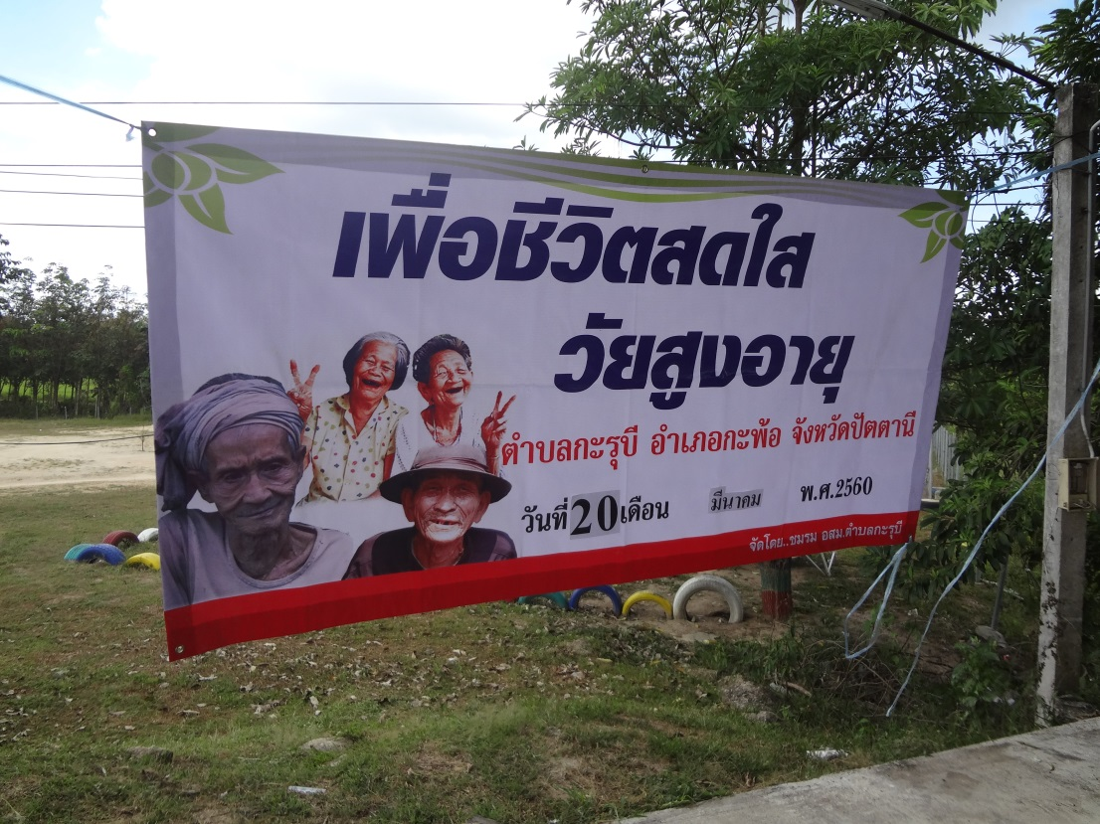
กิจกรรมฟังธรรม

ป้ายวันจัดกิจกรรม
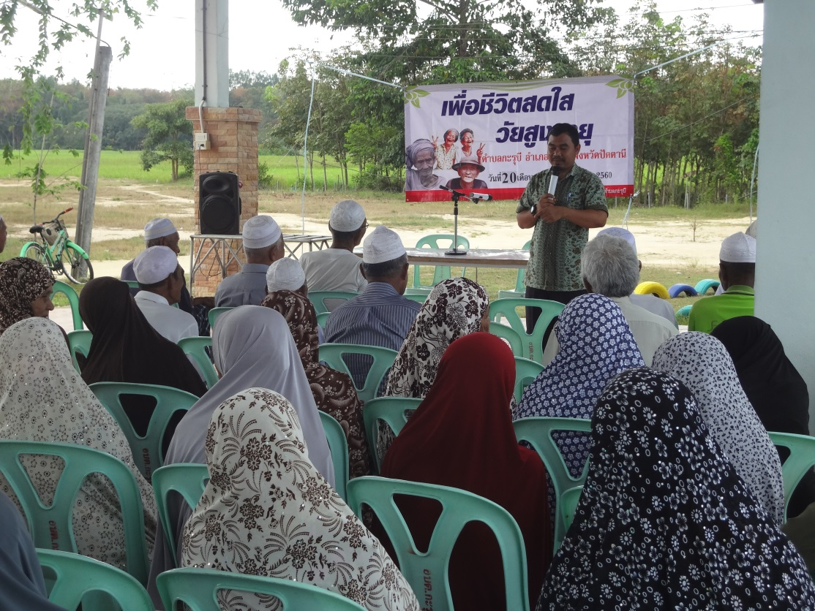

ผู้ดำเนินกิจกรรม พบปะผู้เข้าร่วมกิจกรรม
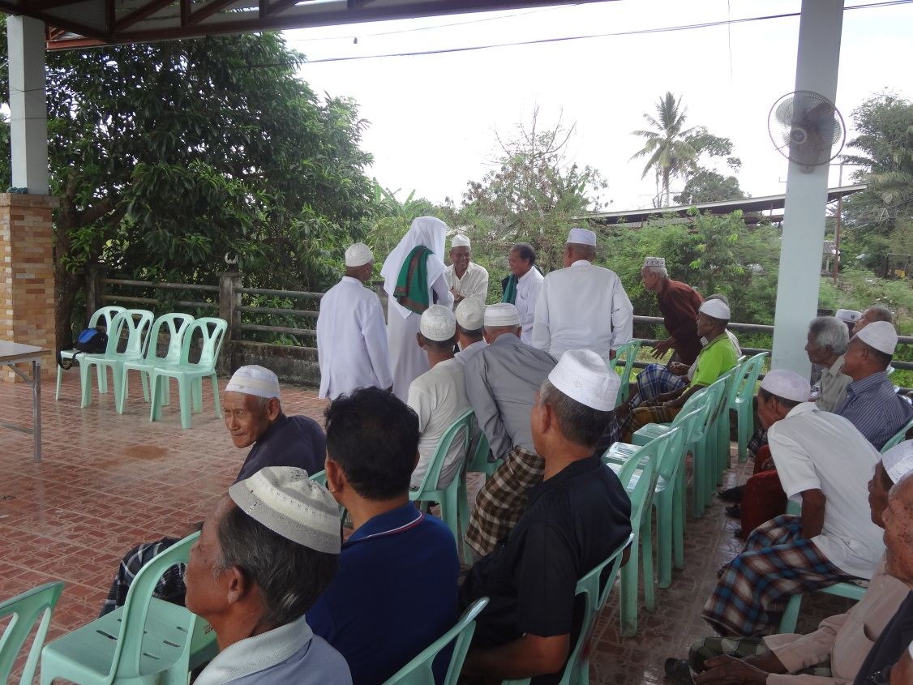
กิจกรรมฟังธรรม

บาบอมัง พบปะผู้เข้าร่วมกิจกรรม
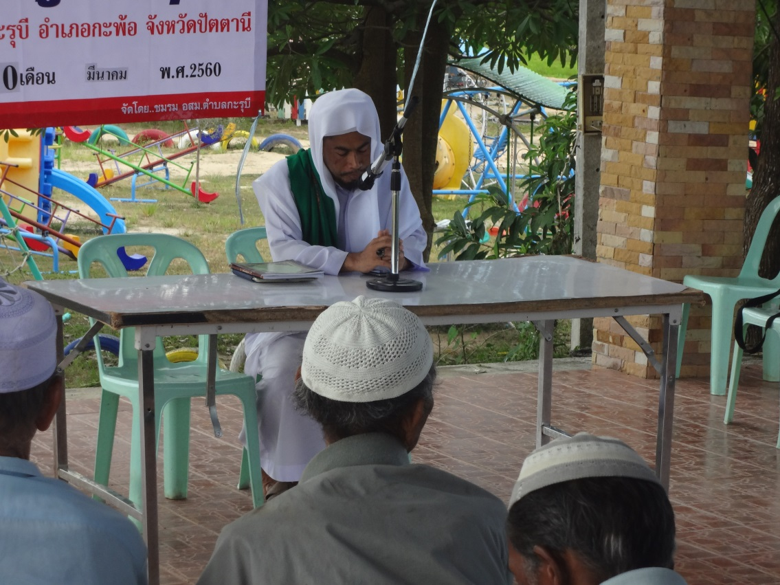

เริ่มการบรรยายธรรมเรื่องศาสนากับชีวิตประจำวัน
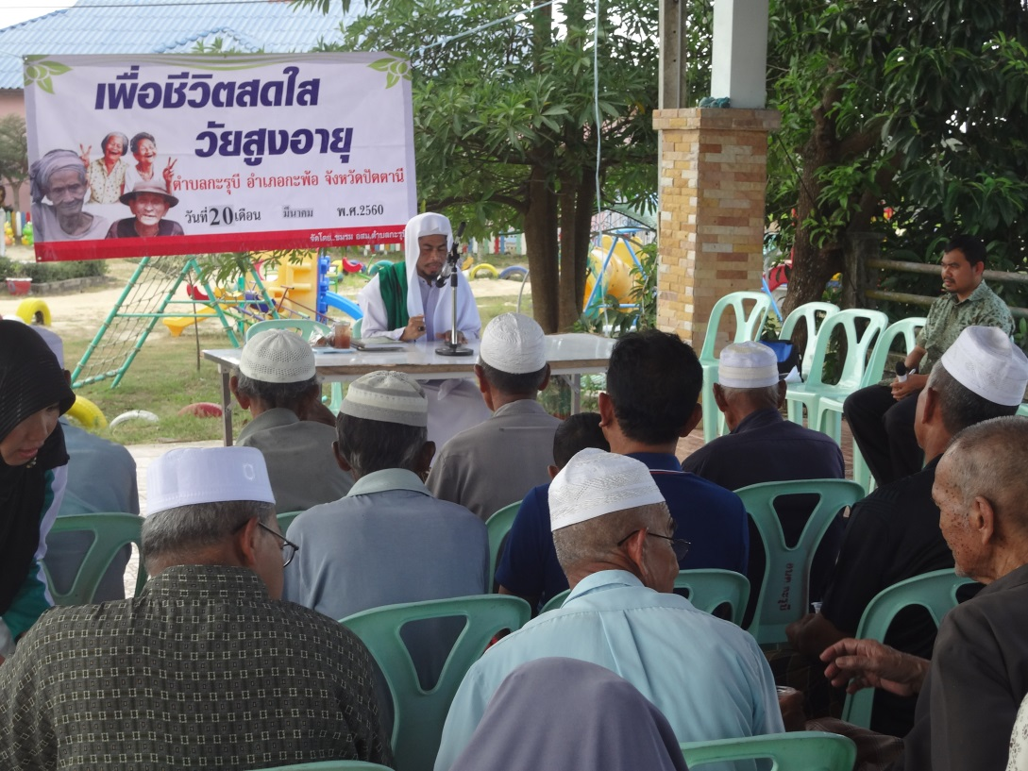
กิจกรรมฟังธรรม

บรรยากาศการฟังธรรมเรื่องศาสนากับชีวิตประจำวัน
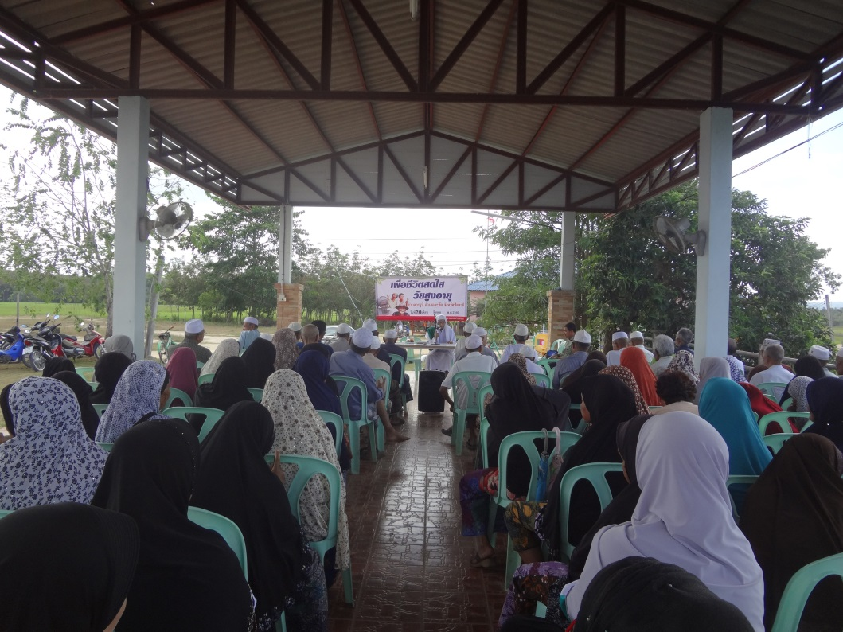

บรรยากาศการฟังธรรมเรื่องศาสนากับชีวิตประจำวัน

กิจกรรมฟังธรรม
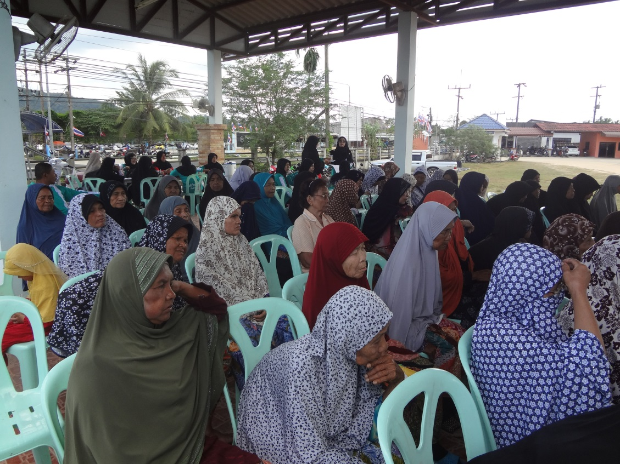

บรรยากาศการฟังธรรมเรื่องศาสนากับชีวิตประจำวัน
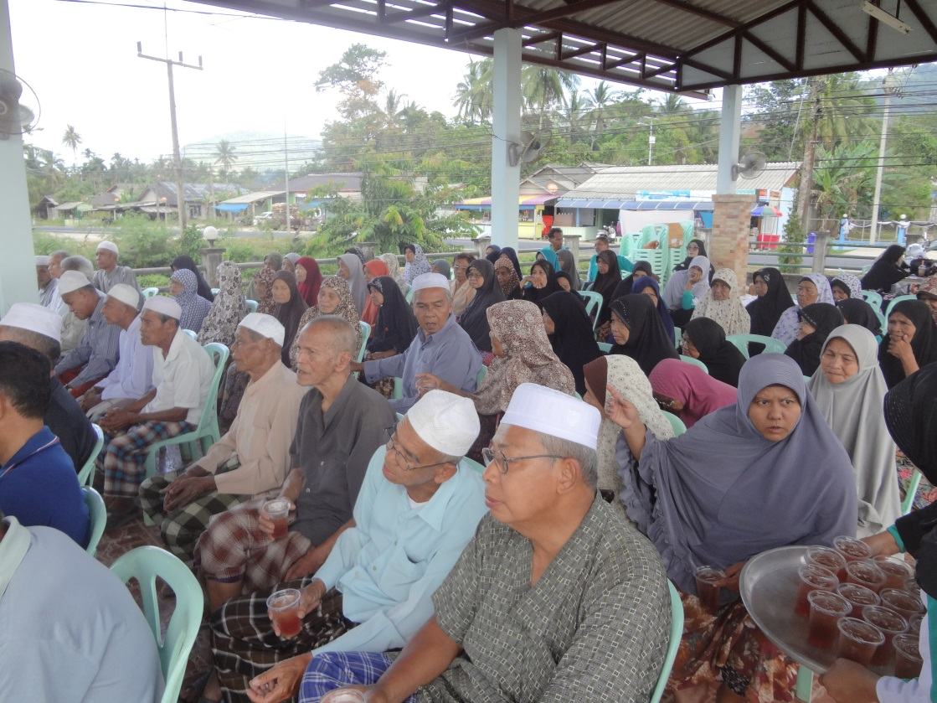

บรรยากาศการฟังธรรมเรื่องศาสนากับชีวิตประจำวัน

